**HABILIDADES QUE PUEDO DESARROLLAR CON LAS TIC**

**GRUPO DE INVESTIGACION: INFORM@TIC**

Maryuri Cañas: secretaria

Paula rodríguez: investigador

Valeria Sarkis: investigador

Daiana Romero: investigador

Cesar Contreras: Tesorero

Juan Carlos Dueñas: Lider

Juan Pablo Leal: investigador

Juliana Maldonado: investigador

Jairo Sandoval: investigador

Walter Basto: investigador

Dennis Mora: investigador

Carlos Humberto Delgado

Omar Aguilar: investigador

Paula Rozo: Investigador

Adriana Fonseca: Investigador

Nancy Omara Rodíguez Moreno: Co Investigador

I.E. Colegio san Luis Gonzaga - Chinácota

**Resumen**

Se hizo un diagnostico acerca del uso y la frecuencia con que los estudiantes de la I.E. Colegio San Luis Gonzaga utilizan la tecnología diariamente. Encontramos que la mayoría de ellos se sienten motivados e interesados en la utilización de las Tics. Se reunieron los estudiantes interesados en conformar el grupo de investigación; se hizo una charla sobre los aportes que la tecnología puede hacer en el aprendizaje de los estudiantes hicieron sus aportes y de esos aportes se les pidió que redactaran preguntas que dieran origen a una posible investigación, en primera instancia se formularon preguntas acerca de estudios virtuales, estudiar sin profesor; no utilizar cuaderno, etc; pero fueron descartadas pues no daban espacio para la investigación, se encaminaron las preguntas hacia la motivación y surgieron otras preguntas más cercanas a lo que realmente se quería; se les indicó que buscaran en internet posibles respuestas, al grupo le interesó la pregunta de motivar el aprendizaje con el uso de las tic y se encontraron muchos recursos, retomando las ideas, se fue dando forma a la pregunta hasta concretarla ¿Cómo motivar el aprendizaje en los estudiantes a través de la utilización de las Tics?; el siguiente paso fue inscribirnos como grupo de investigación, asumir retos;

Pues no se tenía el conocimiento del trabajo con bitácoras, con ayuda de los asesores se fueron consolidando los pasos de investigación y los estudiantes se empezaron a entusiasmar con el tema, mostrando motivación e interés por consolidar su proyecto de investigación. A través de este recorrido hemos comprobado que realmente las tic aportan en el aprendizaje y favorecen la motivación, algunos casos concretos: Valeria Sarkis (16 años) aprende cada día un poco más de lenguas extranjeras y manejo de herramientas multimedia. Juan Carlos Dueñas (15 años) ha podido avanzar en electrónica, Cesar Contreras (15 años) ha logrado manejar herramientas virtuales como Canva, Pixton, ect. Dennis Mora ha logrado avanzar en medios audiovisuales, los estudiantes nc han podido vencer algunas dificultades presentadas en las asignaturas.

**Introducción**

Las tics se han venido convirtiendo en herramientas fundamentales para las Instituciones educativas, brindando nuevas estrategias a los docentes donde se generan canales de comunicación para el intercambio de experiencias, facilitando así la toma de decisiones. Con la inclusión de la tecnología al aula de clase, el rol del docente se está transformando, aún lado van quedando las clases magistrales, el discurso, el tablero; centrado en el conocimiento del docente y abriendo paso a escenarios donde el protagonista es el estudiante quién tiene el manejo de las tic y puede con ellas indagar, adquirir conocimiento, escoger y seleccionar información que lo conducen a la adquisición de nuevos aprendizajes. La actual sociedad y el modo de vida de las personas demanda cambios en la formación de los educandos y en el proceso de enseñanza y aprendizaje, abriendo espacios para la flexibilización del currículo, promoviendo prácticas innovadoras apoyadas en el uso de las tic; como lo señala Echeverría Javier en la publicación Revista Iberoamericana de Educación No. 24 de Diciembre del 2000.

De acuerdo con Villalobos García Julián en el informe Accesibilidad, Tic y educación (2011) el desarrollo de las clases con el uso de la tecnología sugieren herramientas especiales, que tienen la intencionalidad de desarrollar cierto tipo de competencias en el estudiante como es la Comunicación basa da en textos, comunicación escrita, uso de herramientas virtuales, comunicación e intercambio de opiniones en redes sociales, construcción de mapas conceptuales, producción de video y audio, construcción de historietas, manejo de datos estadísticos y procesamiento de los mismos que conducen al estudiante a la toma de decisiones, hábito de lectura, ampliación del vocabulario, mejor comunicación, uso responsable de redes sociales, compromiso frente a un rol específico.

La educación y el proceso de enseñanza aprendizaje debe transformar el entorno. Los conocimientos deben llegar mucho mas allá de la escuela,permitiendo queel estudiante se desarrolle como un ser íntegro; capaz de enfrentarse a situaciones problematizadoras, en donde pueda dar soluciones y generar cambios positivos a la sociedad.

Este proyecto pretende integrar las áreas del conocimiento con el uso de las nuevas tecnologías para que el estudiante en primera instancia se sienta motivado hacia el aprendizaje y cambie su actitud frente a la academia y finalmente logre utilizar ese conocimiento en favor de su realización personal.

La investigación como enseñanza pedagógica, conlleva a desarrollar en los estudiantes el pensamiento crítico; la habilidad para resolver problemas; el desarrollo de actitudes que promueven la curiosidad y la apertura para modificar las propias explicaciones a la luz de nuevas evidencias. Así mismo la motivación hacia el cambio de la enseñanza- aprendizaje integrando en ellas lectura, escritura, expresión oral, matemáticas y tecnología, para poder desarrollar en los estudiantes habilidades para trabajar en grupo (colaborativa y cooperativamente).

**Conformación del Grupo de Investigación**

El grupo de investigación está conformado por niños desde los 14 hasta los 18 años, son niños inquietos, algunos con grandes capacidades, otros con necesidades educativas especiales y otros con dificultades en algunas áreas; la conformación del grupo ha contribuido a mejorar la autoestima de algunos estudiantes, pues a través del desarrollo del proyecto ha tenido la aceptación de su grupo de compañeros y cada uno se siente importante porque asume un rol y forma parte fundamental del proyecto de investigación. Actualmente la mayoría cursa grados entre octavo y noveno. El nombre escogido fue INFORM@TIC Y el lema que nos representa: *Si lo que quieres es aprender con las TIC lo podrás hacer.*

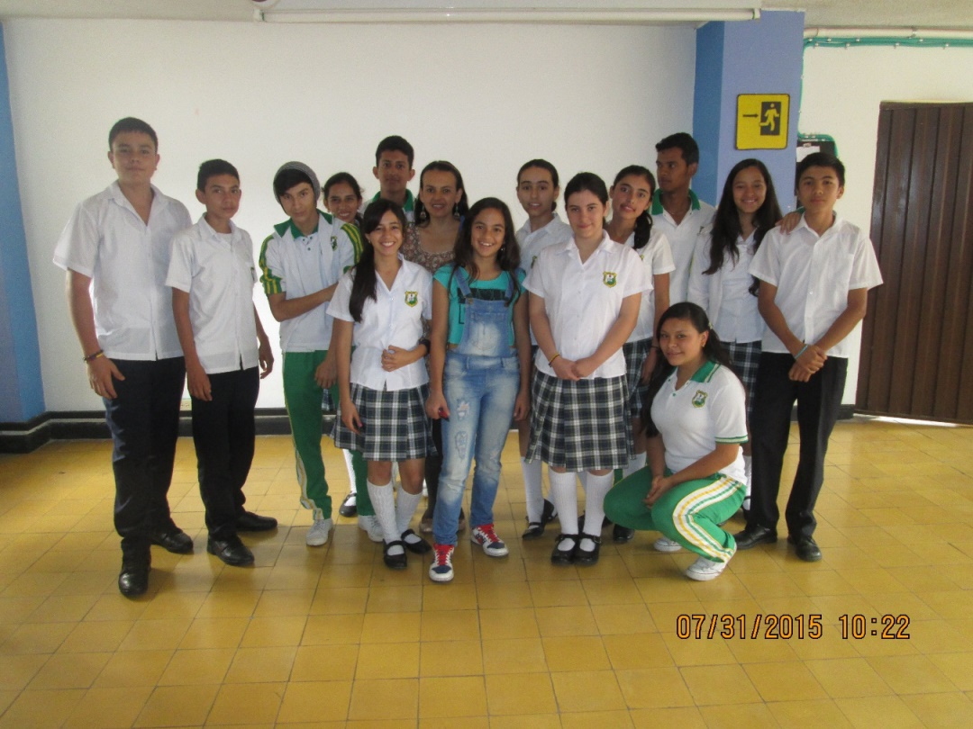

**Ilustración 1. Grupo de Investigación Inform@tic – I.E. San Luis Gonzaga – Chinácota**

Integrantes:

|  |  |  |
| --- | --- | --- |
| **Nombre** | **Edad** | **Curso** |
| Dennis Josué Mora | 15 | Noveno |
| Adriana Fonseca | 16 | Noveno |
| Angie Daniela Garza | 5 | Noveno |
| Deisy yazmin Leal | 15 | Noveno |
| Paula rozo | 15 | Noveno |
| Daiana Romero | 15 | Noveno |
| Maryuri Cañas | 16 | Noveno |
| Cesar Arley Contreras | 14 | Noveno |
| Juan Carlos Dueñas | 15 | Noveno |
| Juan Pablo Leal | 15 | Noveno |
| Paula Rodríguez | 15 | Noveno |
| Juliana Maldonado | 15 | Noveno |
| Jairo Sandoval | 18 | Noveno |
| Walter Basto | 15 | Noveno |
| Dennis Mora | 16 | Noveno |
| Carlos Delgado | 13 | Octavo |
| Omar Aguilar | 17 | Octavo |
| Valeria Sarkis | 16 | Octavo |

El grupo necesitaba representación por ello diseñamos el siguiente logo:



Ilustración 2. Logo

**La pregunta como punto de partida**

La mayoría de los estudiantes relaciona tecnología con diversión y muy pocos tecnología con aprendizaje. Todos están de acuerdo que las tic favorecen la motivación, pero hay discusión en la figura del maestro dentro de este proceso. Talvez el grupo de investigación involucre la afectividad dentro de su proceso de formación, porque al hablar de ciertas áreas se siente rechazo y no es propiamente por la dificultad en los contenidos sino por el maestro y sus prácticas pedagógicas. Para iniciar se hizo una proyección de diapositivas  donde se exponía el papel de los medios tecnológicos y la educación en los últimos años. Los estudiantes hicieron un paralelo entre la educación actual y la educación hace 20 años. Identificaron muchos cambios entre ellos que la información poco a poco se ha acercado más a las personas. Hay facilidades para encontrar respuesta a la gran mayoría de preguntas académicas que se tengan.

A partir de esa comparación se originaron varias ideas. Tras esas ideas empezaron a formularse las preguntas, las cuales permitieron  definir el horizonte de nuestro proyecto de investigación, encaminando la investigación hacia el uso de las Tic en el aprendizaje. Tiene  ideas más claras, los estudiantes expusieron sus expectativas y al mismo tiempo se argumentó sobre cada una de las preguntas propuestas.

¿COMO MOTIVAR EL APRENDIZAJE DE LOS ESTUDIANTES A TRAVES DEL USO DE LAS TIC?

**El Problema de Investigación**

Se realizó un diagnostico en el cual se identificó bajo desempeño, apatía, desmotivación y desinterés por el aprendizaje. Los estudiantes argumentaron que las actividades académicas les resultan aburridas y difíciles, expresaron su incomodidad con las áreas donde se debe hacer análisis, lecturas, resúmenes;  se acentúa más cuando tratan de hacer resolución de problemas en casa el problema y presentan dificultad; no tienen un asesor que les oriente y terminan abandonando el proceso; hecho que conlleva al fracaso académico y muchas veces a la deserción escolar lo cual acarrea un problema social como lo es el desempleo, la pobreza, embarazos no deseados y hasta la delincuencia.

También se identificó que los estudiantes tienen gran aceptación hacia los medios tecnológicos, ellos expresaron su motivación en la utilización de las redes sociales, motores de búsqueda de información, pasan gran parte de su tiempo libre conectados en la internet compartiendo y comentando sus experiencias; descuidando así sus deberes académicos. La mayor parte del tiempo éstos estudiantes se conectan sin la supervisión de un adulto, haciendo mal uso de todo ese mundo de información que es la red.

Esta situación problemática es el diario vivir en la mayoría de las instituciones educativas del país, se pretende atraer la motivación  delos estudiantes hacia el aprendizaje utilizando las nuevas tecnologías, logrando trabajo en equipo, buen uso de la tecnología, innovación de la práctica pedagógica, generando una cultura crítica que no busque entretenimiento en los medios tecnológicos sino que busque conocimiento, respuesta a sus inquietudes y así lograr un desempeño académico superior en todas las áreas.

**Trayectoria de la Indagación**

La información se recolectó a través de encuestas, mediante la estadística se organizaron los datos que condujeron al grupo a aceptar la pregunta de investigación arriba mencionada, se descartaron las otras posibles ´preguntas a través de la consulta en la web, se amplió el panorama para las posibles respuestas a la pregunta problematizadora, se indicaron algunas actividades realizar y se designaron roles entre los estudiantes

**Recorrido de las trayectorias de la indagación**

Fase 1: Convocatoria y acompañamiento a la conformación del grupo, la formulación de las preguntas y el planteamiento del problema

Barrido de los instrumentos de registro: Bitacora 1. 2,y 3

Barrido de las herramientas de investigación: Mesa redonda, presentación en power point,, proyector.

Anotaciones sobre los hallazgos y los aspectos que el grupo considere importantes resaltar: Se recogieron propuestas escritas (dibujadas a mano) sobre la posible trayectoria, con ayuda de Canva (herramienta virtual) se fue consolidando el diseño de la trayectoria, se hicieron dos trayectorias y se eligió la de mayor votación.

Finalmente se alcanzó el objetivo: concertar con los estudiantes el grafico final, con base a las propuestas de todos.

Fase 2: Diseño y recorrido de las trayectorias de indagación

Barrido de los instrumentos de registro: Diario de Campo: Gráficos propuestos por los estudiante

Barrido de las herramientas de investigación: Herramienta virtual: Canva

Anotaciones sobre los hallazgos y los aspectos que el grupo considere importantes resaltar. Se recogieron propuestas escritas (dibujadas a mano) sobre la posible trayectoria, con ayuda de Canva (herramienta virtual) se fue consolidando el diseño de la trayectoria, se hicieron dos trayectorias y se eligió la de mayor votación. Finalmente se alcanzó el objetivo: concertar con los estudiantes el grafico final, con base a las propuestas de todos.

Fase 3. Reflexión, propagación de las ondas y construcción de la Comunidad enjambre.

Barrido de los instrumentos de registro: Informe final. Consolidación de los resultados obtenidos a partir de la encuesta.

Barrido de las herramientas de investigación : Excel, Word, Pdf

Anotaciones sobre los hallazgos y los aspectos que el grupo considere importantes resaltar: Se recopiló la información y se construyeron una a una las bitácoras finales.

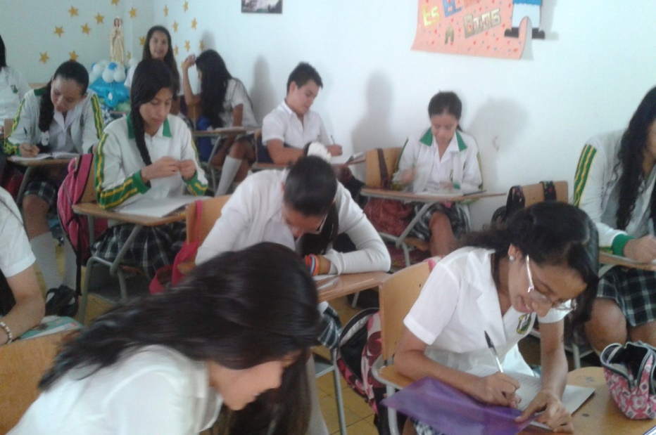

**Ilustración 3 Taller de la pregunta**

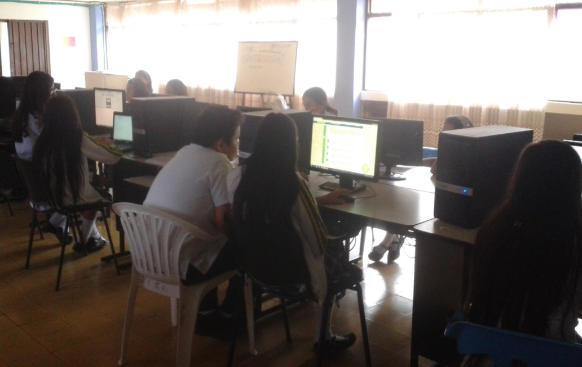

**Ilustración 4. Consulta de Posibles respuestas a la pregunta**

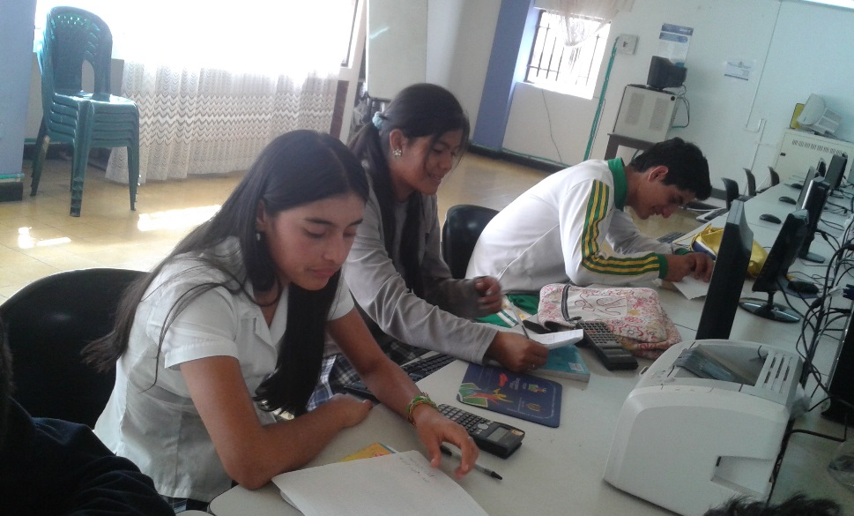

**Ilustración 5. Argumentación de la pregunta hecha**

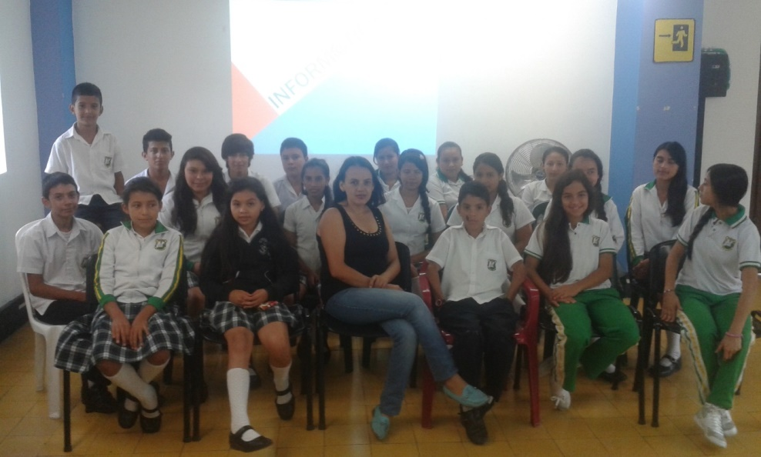

**Ilustración 6. Reunión planteamiento del problema**

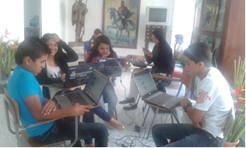

**Ilustración 7. Diseño de la trayectoria**

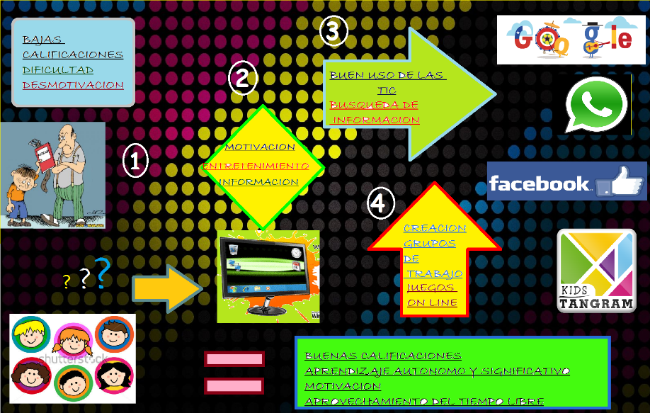

**Ilustración 8 Trayectoria Investigación**

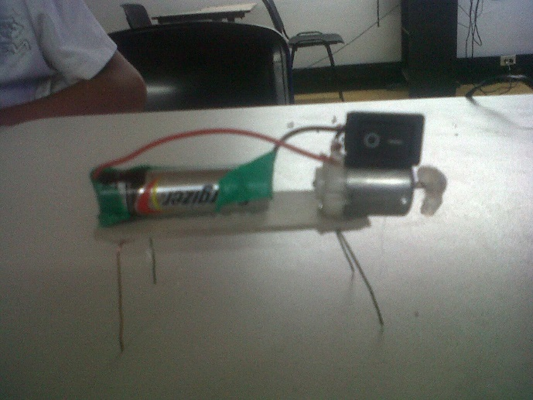

**Ilustración 9 Producción robot caballito**

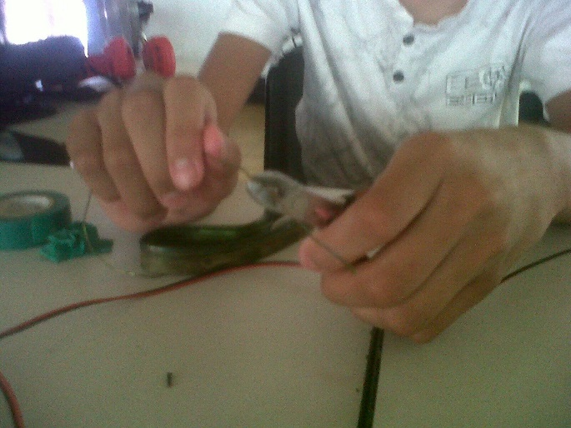

**Ilustración 10 producción robot caballito**

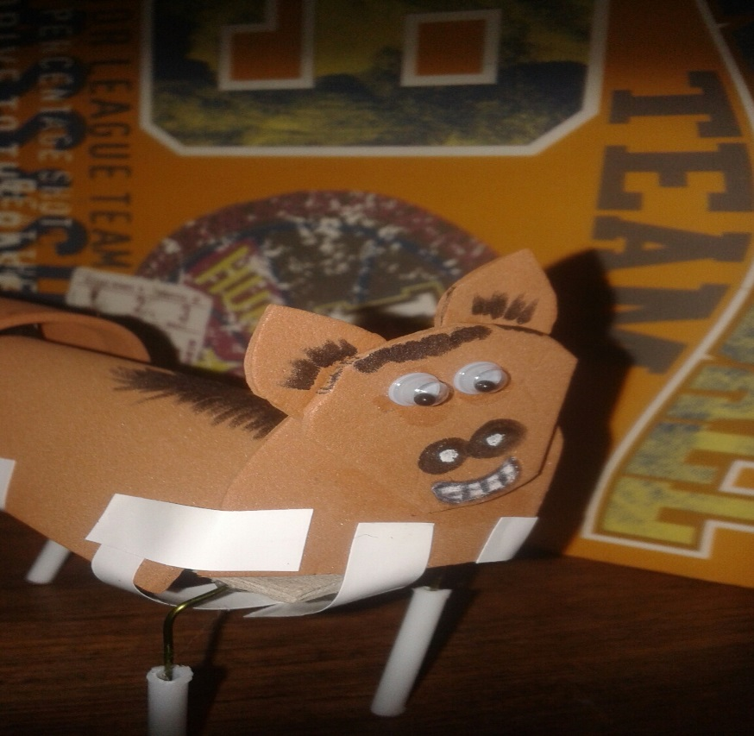

**Ilustración 11 consolidación robot caballito**

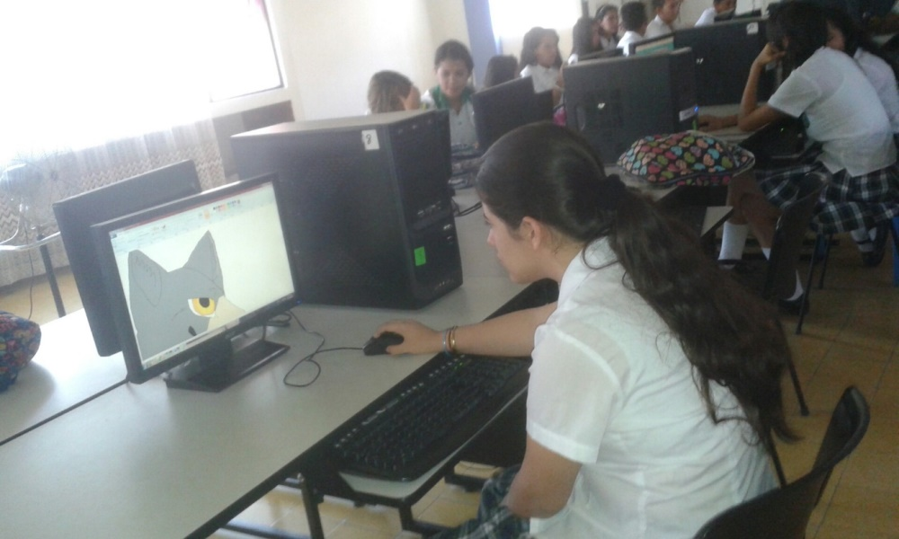

**Ilustración 12 Animaciones**

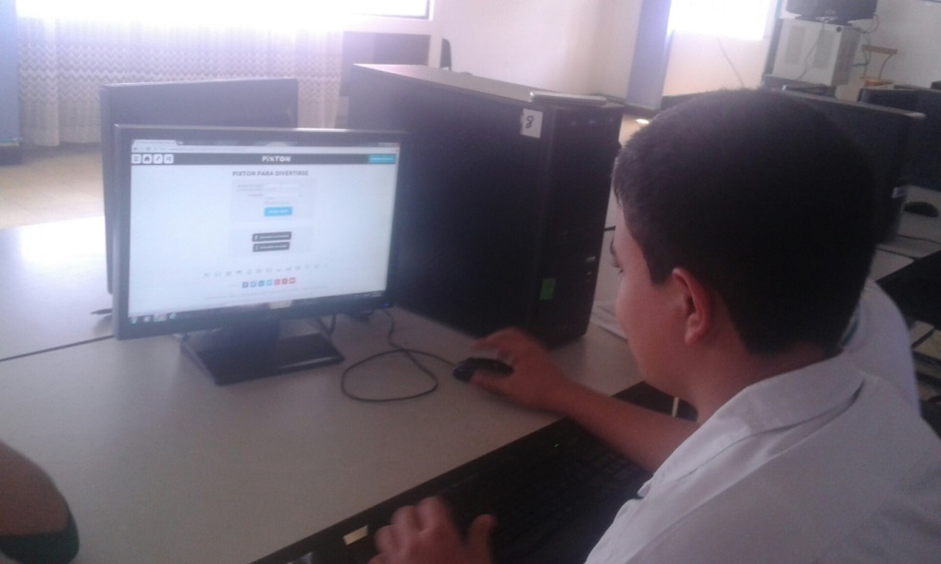

**Ilustración 13 Realización comic en Pixton**

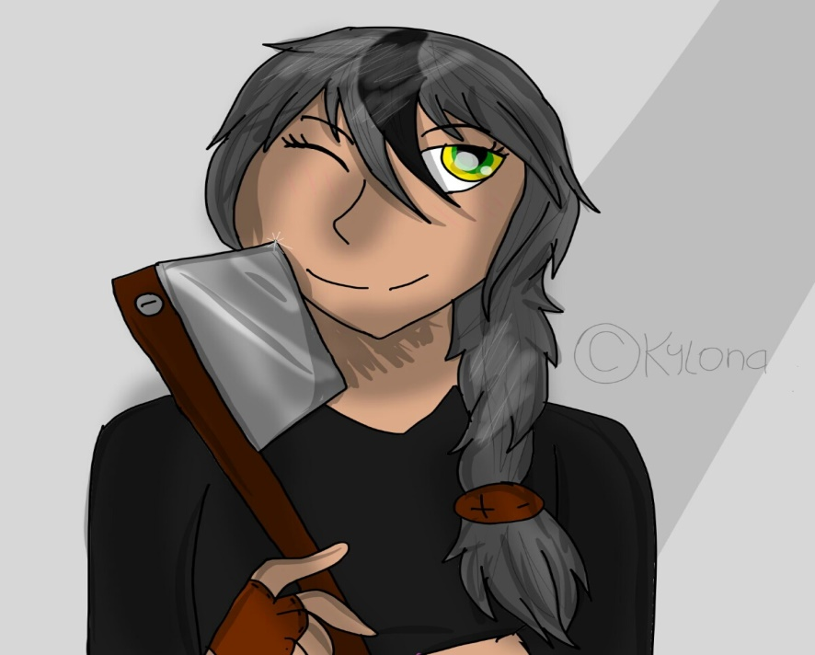

**Ilustración 14 dibujo herramientas multimedia**

**Reflexión/Análisis de resultados**

A través del trabajo realizado con los estudiantes hemos comprobado que el uso de las tic favorece los aprendizajes en los estudiantes, a través de juegos on line en inglés el estudiante aprende comandos, cuando no entiende busca el traductor google, de esta manera amplía su vocabulario.

A través del uso de imágenes o fotografías el estudiante puede armar una historia, de ésta manera crea personajes y situaciones que plasma con ayuda de herramientas multimedia.

Se inició investigación en robótica y electrónica, fabricando un robot caballito, un carro con Hélice y un carro con fotocelda

Animaciones y dibujos en Flash Media Player y Photoshop, investigación para trabajar con estas herramientas y como resultado dibujos y animaciones de alta calidad.

**Conclusiones**

La conclusión de este trabajo nos lleva a determinar que es necesario cambiar los procesos repetitivos, pues la investigación no puede estar sujeta a un horario. Es importante proponer  a los estudiantes asumir  un rol dentro de la clase y realizar el trabajo sobre temas y contenidos por problemáticas y soluciones.

Incluir la investigación como estrategia pedagógica lleva sin duda a transformar la mentalidad tanto de docentes como estudiantes y aumenta el compromiso que asume el joven frente a su aprendizaje. Así mismo sería recomendable plantear una nueva forma de calificar y de evaluar permitiendo destacar el interés y desarrollo integral de cada uno de los estudiantes.

**Bibliografía**

Ortí Belloch LAS TECNOLOGÍAS DE LA INFORMACIÓN Y COMUNICACIÓN (T.I.C.) EN EL APRENDIZAJE, Valencia, España, 2011, págs. (4 a 11)

Echeverría Javier en la publicación Revista Iberoamericana de Educación No. 24 de Diciembre del 2000.

Villalobos García Julián en el informe Accesibilidad, Tic y educación (2011), , págs. (8 a 25)

**Agradecimientos**

A Enjambre y la secretaría de las Tic por brindarnos este espacio de investigación en la escuela.

A los jóvenes investigadores por su trabajo y compromiso

Al Señor Rector Gregorio Bautista, Coordinadora Sofía Conde y coordinador Yesid Bautista por su colaboración

A Andrea Albarracín por su labor de asesoría, por su paciencia y dedicación.